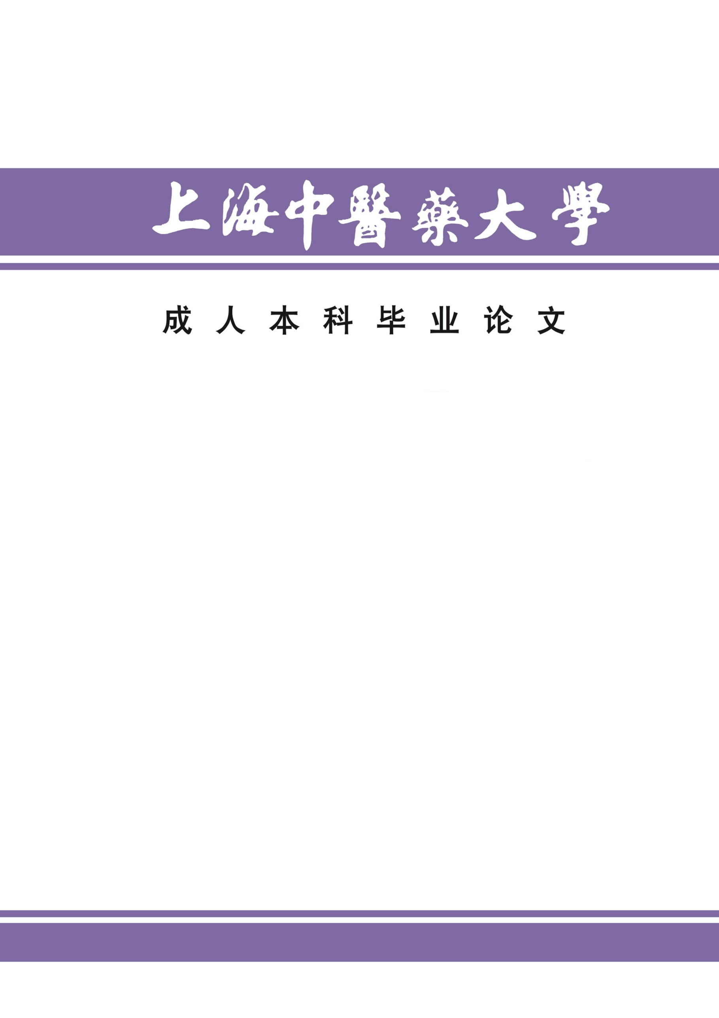
分类号 密级

UDC注1

论文题目XXXXXXXXXXX

作者姓名 XXX 学 号 XXX

指导教师姓名 XXX

专业名称 XXXX

2019 年 9 月 8 日

